**1.GİRİŞ**

Anaokulu projesinde ilk önce bu program için gerekli araştırmalar yapıldı. Veriler toplandıktan sonra bu veriler incelenerek bilgi oluşturuldu. Bu bilgiler ışığında tablolar oluşturuldu ve ER diyagramı çizildi. En son olarak gerekli trigger ve prosedürler yazılarak veri tabanı işlemleri gerçekleştirildi. Local hosta oluşturulan bu veri tabanı Microsoft Azure’den kiralanan sunucuya atandı. Bu bölümde yapılan gerekli işlemler bölüm ikide gösterilmiştir.

Veri tabanı oluşturulduktan sonra ara yüz tasarımı için Java Script dili kullanıldı. Ara yüzü tasarlarken Atom uygulaması kullanıldı. Ara yüz tasarımı oluşturulduktan sonra sunucuya SQL kurulumundan sonra Node. js kurularak ara yüz kodları sunucuya atıldı. Bu bölümde yapılan gerekli işlemler bölüm üçte gösterilmiştir.

Anaokulu projesinde yazılan bütün kodlar ekler bölümüne eklenmiştir.

**2.ANAOKULU VERİTABANI**

Anaokulu veri tabanını oluşturmadan önce gerekli araştırma yapıldı. Anaokulu yazılımlarında kullanıcılar hangi verileri tutmak istiyor, ne şekilde ara yüzler tercih ediliyor gibi konular hakkında veriler toplandı. Daha sonra bu veriler analiz edilerek ER diyagramı Şekil 2.1.gösterildiği gibi çizildi. ER diyagramı oluşturulduktan sonra SQL Server 2014 Managment Studio programı yardımıyla aşağıda ismi verilen tablolar oluşturuldu.

* Ebeveyn
* Ek Bilgi
* Envanter
* Giris
* Ogrenci
* Personel
* Servis
* Sinif
* Taksit
* Silinenler Tabloları

SQL Server 2014 Managment Studio programını açtıktan sonra New Query penceresine tıkladıktan sonra ilk önce ‘ CREATE DATABASE anaokulu’ komutu ile veri tabanı oluşturuldu. İkinci adım olarak ‘USE anaokulu ’komutu ile bu veri tabanını kullanıma açtık. Daha sonra tabloları ‘CREATE TABLE … ’ komutuyla tabloları oluşturmaya başladık. Tablo oluşturulurken gerekli kontroller constraint komutu ile gerçekleştirildi. En son olarak trigger ve procedurler yazıldı.

Ana tablolar oluşturulduktan sonra silme tabloları da oluşturuldu. Bu tablolara kullanıcı direk erişemediği için herhangi bir kontrol yazılmasına gerek duyulmadı. Silinen tablolarına trigger yardımı ile veriler silindiğinde direk olarak atanır. Bu kodların ayrıntılı kısmı ekler bölümünde gösterilmiştir.

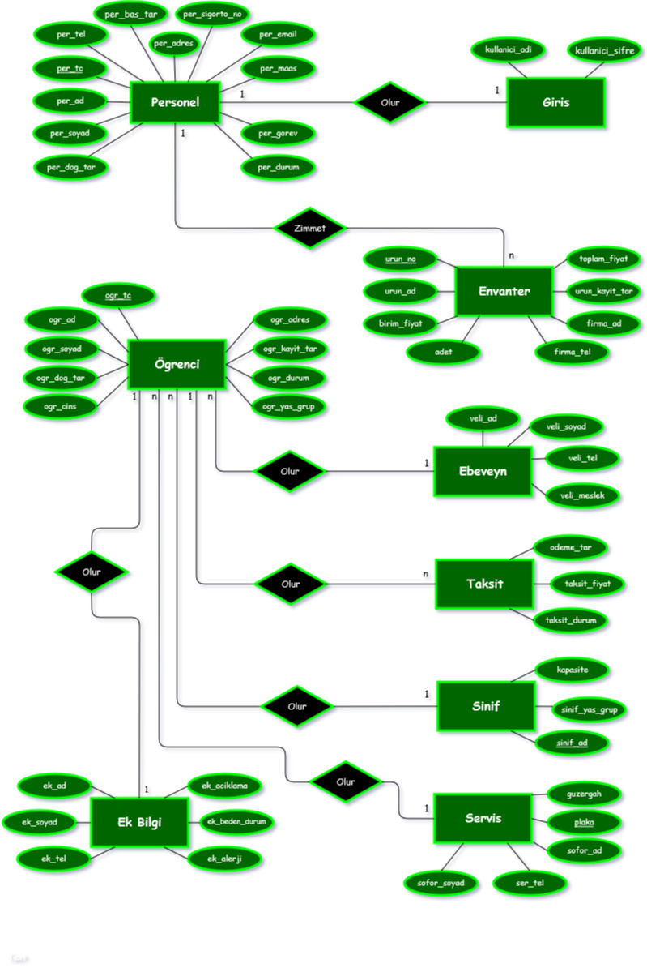

**Şekil 2.1** Anaokulu ER Diyagramı

**2.1.VERİ TABANI TABLOLARI**

**2.1.1.Ebeveyn**

Ebeveyn tablosunda 5 tane alan adı oluşturuldu. Bu alan adların isimleri şu şekildedir; ogr_tc, veli_ad, veli_soyad, veli_tel, veli_meslek dir. Bu alan adlarının birincisi ogr_tc, türü varchar olarak tanımlanmıştır. Bu alan adı froeing key olarak tanımlandıktan sonra ogrenci tablosuna referans edilmiştir ve oradaki ogr_tc’ler kullanılmıştır.

Ebeveyn tablosunda ikinci alan veli_ad dır. Bu alan adının veri türü varchar olarak tanımlandıktan sonra uzunluğu 15 karakter olarak seçilmiştir. Bu alan adı boş geçilmemesi için NOT NULL yazılarak bu işlem gerçekleşmiştir.

Ebeveyn tablosunda üçüncü alan veli_soyad dır. Bu alan adının veri türü varchar olarak tanımlandıktan sonra uzunluğu 15 karakter olarak seçilmiştir. Bu alan adı boş geçilmemesi için NOT NULL yazılarak bu işlem gerçekleşmiştir.

Ebeveyn tablosunda dördüncü alan veli_tel dır. Bu alan adının veri türü varchar olarak tanımlandıktan sonra uzunluğu 10 karakter olarak seçilmiştir. Bu alan adı boş geçilmemesi için NOT NULL yazılarak bu işlem gerçekleşmiştir. Daha sonra bu alan adına bir constraint yazılarak telefon numarası girişi ve en son olarak aynı telefon girişini engellemek için UNIQUE yazılarak gerekli kontroller yapılmıştır.

Ebeveyn tablosunda beşinci alan veli_meslek dır. Bu alan adının veri türü varchar olarak tanımlandıktan sonra uzunluğu 15 karakter olarak seçilmiştir.

**2.1.2.Ek Bilgi**

Ekbilgi tablosunda 7 tane alan adı oluşturuldu. Bu alan adların isimleri şu şekildedir; ogr_tc, ek_ad, ek_soyad, ek_tel, ek_acıklama, ek_beden_durum, ek_alerji dir. Bu alan adlarının birincisi ogr_tc, türü varchar olarak tanımlanmıştır. Bu alan adı froeing key olarak tanımlandıktan sonra ogrenci tablosuna referans edilmiştir ve oradaki ogr_tc’ler kullanılmıştır.

Ekbilgi tablosunda ikinci alan ek_ad dır. Bu alan adının veri türü varchar olarak tanımlandıktan sonra uzunluğu 15 karakter olarak seçilmiştir. Bu alan adı boş geçilmemesi için NOT NULL yazılarak bu işlem gerçekleşmiştir.

Ekbilgi tablosunda üçüncü alan ek_soyad dır. Bu alan adının veri türü varchar olarak tanımlandıktan sonra uzunluğu 15 karakter olarak seçilmiştir. Bu alan adı boş geçilmemesi için NOT NULL yazılarak bu işlem gerçekleşmiştir.

Ekbilgi tablosunda dördüncü alan ek_tel dır. Bu alan adının veri türü varchar olarak tanımlandıktan sonra uzunluğu 10 karakter olarak seçilmiştir. Bu alan adı boş geçilmemesi için NOT NULL yazılarak bu işlem gerçekleşmiştir. Daha sonra bu alan adına bir constraint yazılarak telefon numarası girişi ve en son olarak aynı telefon girişini engellemek için UNIQUE yazılarak gerekli kontroller yapılmıştır.

Ekbilgi tablosunda ikinci alan ek_aciklama dır. Bu alan adının veri türü varchar olarak tanımlandıktan sonra uzunluğu 50 karakter olarak seçilmiştir.

Ekbilgi tablosunda ikinci alan ek_beden_durum dır. Bu alan adının veri türü varchar olarak tanımlandıktan sonra uzunluğu 50 karakter olarak seçilmiştir.

Ekbilgi tablosunda ikinci alan ek_alerji dır. Bu alan adının veri türü varchar olarak tanımlandıktan sonra uzunluğu 50 karakter olarak seçilmiştir.

**2.1.3.Envanter**

Envanter tablosunda 9 tane alan adı oluşturuldu. Bu alan adların isimleri şu şekildedir; urun_no, urun_ad, birim_fiyat, adet, toplam_fiyat, urun_kayit_tar, firma_ad, firma_tel, per_tc dir. Bu alan adlarının birincisi urun_no, türü int olarak tanımlanmıştır. Bu alan adı primary key olarak tanımlandıktan sonra identity ile birden başlayıp birer birer artarak urun no oluşturulmuştur.

Envanter tablosunda ikinci alan urun_ad dır. Bu alan adının veri türü varchar olarak tanımlandıktan sonra uzunluğu 10 karakter olarak seçilmiştir. Bu alan adı boş geçilmemesi için NOT NULL yazılarak bu işlem gerçekleşmiştir.

Envanter tablosunda üçüncü alan birim_fiyat dır. Bu alan adının veri türü money olarak tanımlandı. Bu alan adı boş geçilmemesi için NOT NULL yazılarak bu işlem gerçekleşmiştir.

Envanter tablosunda dördüncü alan adet dır. Bu alan adının veri türü int olarak tanımlandı. Bu alan adı boş geçilmemesi için NOT NULL yazılarak bu işlem gerçekleşmiştir.

Envanter tablosunda beşinci alan toplam_fiyat dır. Bu alan adına kullanıcı veri girişi yapmayarak arka planda ‘toplam_fiyat as (birim_fiyat*adet)’ koduyla birim fiyat ve adet çarpma işleminin sonucu buraya yazıldı.

Envanter tablosunda altıncı alan urun_kayıt_tar dır. Bu alan adının veri türü date olarak tanımlandı. Daha sonra bu alan adına bir constraint yazılarak en fazla sistem tarihinin girişine izin verilmesini sağlar.

Envanter tablosunda yedinci alan firma_ad dır. Bu alan adının veri türü varchar olarak tanımlandıktan sonra uzunluğu 20 karakter olarak seçilmiştir. Bu alan adı boş geçilmemesi için NOT NULL yazılarak bu işlem gerçekleşmiştir.

Envanter tablosunda sekizinci alan firma_tel dır. Bu alan adının veri türü varchar olarak tanımlandıktan sonra uzunluğu 10 karakter olarak seçilmiştir. Bu alan adı boş geçilmemesi için NOT NULL yazılarak bu işlem gerçekleşmiştir. Daha sonra bu alan adına bir constraint yazılarak telefon numarası girişi ve en son olarak aynı telefon girişini engellemek için UNIQUE yazılarak gerekli kontroller yapılmıştır.

Envanter tablosunda son alan adı per_tc, türü varchar olarak tanımlanmıştır. Bu alan adı froeing key olarak tanımlandıktan sonra personel tablosuna referans edilmiştir ve oradaki per_tc’ler kullanılmıştır. Bu alan adı ürünlerin zimmetlenmesi için kullanılmıştır.

**2.1.4.Giris**

Giris tablosunda 3 tane alan adı oluşturuldu. Bu alan adların isimleri şu şekildedir; per_tc, kullanici_adi, kullanici_sifre dir. Bu alan adlarının birincisi per_tc, türü varchar olarak tanımlanmıştır. Bu alan adı froeing key olarak tanımlandıktan sonra personel tablosuna referans edilmiştir ve oradaki per_tc’ler kullanılmıştır.

Giris tablosunda ikinci alan kullanıcı_adi dır. Bu alan adının veri türü varchar olarak tanımlandı ve aynı kullanıcı adı girişini engellemek için UNIQUE yazılarak gerekli kontroller yapılmıştır. Bu alan adı boş geçilmemesi için NOT NULL yazılarak bu işlem gerçekleşmiştir.

Giris tablosunda üçüncü alan kullanıcı_sifre dır. Bu alan adının veri türü varchar olarak tanımlandı. Bu alan adına şifreler ara yüzde hash olarak çevirme işlemi yapıldıktan sonra kaydedilir. Bu alan adı boş geçilmemesi için NOT NULL yazılarak bu işlem gerçekleşmiştir.0

**2.1.5.Ogrenci**

Ogrenci tablosunda 11 tane alan adı oluşturuldu. Bu alan adların isimleri şu şekildedir; ogr_tc,ogr_ad,ogr_soyad,ogr_dog_tar,ogr_cins,ogr_adres,ogr_kayıt_tar,ogr_durum,ogr_yas_grup,plaka,sinif_ad dır. Bu alan adlarının birincisi ogr_tc, türü varchar olarak tanımlanmıştır. Bu alan adı boş geçilmemesi için NOT NULL yazılarak bu işlem gerçekleşmiştir. Daha sonra bu alana constraint yazılarak öğrenci T.C.’nin 11 haneli olması kontrol edilmiştir.

Ogrenci tablosunda ikinci alan ogr_ad dır. Bu alan adının veri türü varchar olarak tanımlandıktan sonra uzunluğu 15 karakter olarak seçilmiştir. Bu alan adı boş geçilmemesi için NOT NULL yazılarak bu işlem gerçekleşmiştir.

Ogrenci tablosunda üçüncü alan ogr_soyad dır. Bu alan adının veri türü varchar olarak tanımlandıktan sonra uzunluğu 20 karakter olarak seçilmiştir. Bu alan adı boş geçilmemesi için NOT NULL yazılarak bu işlem gerçekleşmiştir.

Ogrenci tablosunda dördüncü alan ogr_dog_tar dır. Bu alan adının veri türü date olarak tanımlandı. Bu alan adı boş geçilmemesi için NOT NULL yazılarak bu işlem gerçekleşmiştir. Anaokulunda kullanılacak bu program en az 2, en fazla 6 yaşındaki çocukların kaydını aldığı için gerekli constraint yazıldı.

Ogrenci tablosunda beşinci alan ogr_cins dır. Bu alan adının veri türü varchar olarak tanımlandıktan sonra uzunluğu 1 karakter olarak seçilmiştir. Bu alan adı boş geçilmemesi için NOT NULL yazılarak bu işlem gerçekleşmiştir. Kaydedilen öğrencilerin erkek olanlara ‘E’ kadın olanlara ‘K’ harfi kaydının yapılması için gerekli constraint yazıldı.

Ogrenci tablosunda altıncı alan ogr_adres dır. Bu alan adının veri türü varchar olarak tanımlandıktan sonra uzunluğu 200 karakter olarak seçilmiştir. Bu alan adı boş geçilmemesi için NOT NULL yazılarak bu işlem gerçekleşmiştir.

Ogrenci tablosunda yedinci alan ogr_kayit_tar dır. Bu alan adının veri türü date olarak tanımlandı. Bu alan adı boş geçilmesi halinde sistem tarihini atayan constraint yazıldı.

Ogrenci tablosunda sekizinci alan ogr_durum ’dur. Bu alan adının veri türü varchar olarak tanımlandı. Daha sonra bu alan için contraint yazılarak gerekli kontroller yapıldı.

Ogrenci tablosunda dokuzuncu alan ogr_yas_grup dır. Bu alan adının veri türü varchar olarak tanımlandıktan sonra uzunluğu 3 karakter olarak seçilmiştir. Bu alan adı boş geçilmemesi için NOT NULL yazılarak bu işlem gerçekleşmiştir. Daha sonra bu alan için constraint yazılarak yanlış yaş grubu girilmesi engellendi.

Ogrenci tablosunda onuncu alan plaka dır. Bu alan adının veri türü varchar olarak tanımlandı. Bu alan adı froeing key olarak tanımlandıktan sonra servis tablosuna referans edilmiştir ve oradaki plakalar kullanılmıştır.

Ogrenci tablosunda on birinci alan sinif_ad dır. Bu alan adının veri türü varchar olarak tanımlandı. Bu alan adı froeing key olarak tanımlandıktan sonra sinif tablosuna referans edilmiştir ve oradaki sinif_ad kullanılmıştır.

**2.1.6.Personel**

Personel tablosunda 12 tane alan adı oluşturuldu. Bu alan adların isimleri şu şekildedir; per_tc,per_ad,per_soyad,per_dog_tar,per_tel,per_bas_tar,per_adres,per_email,per_maas,per_gorev,per_durum,per_sigorta_no dır. Bu alan adlarının birincisi per_tc, türü varchar olarak tanımlanmıştır. Bu alan adı boş geçilmemesi için NOT NULL yazılarak bu işlem gerçekleşmiştir. Daha sonra bu alana constraint yazılarak personel T.C.’nin 11 haneli olması kontrol edilmiştir.

Personel tablosunda ikinci alan per_ad dır. Bu alan adının veri türü varchar olarak tanımlandıktan sonra uzunluğu 15 karakter olarak seçilmiştir. Bu alan adı boş geçilmemesi için NOT NULL yazılarak bu işlem gerçekleşmiştir.

Personel tablosunda üçüncü alan per_soyad dır. Bu alan adının veri türü varchar olarak tanımlandıktan sonra uzunluğu 15 karakter olarak seçilmiştir. Bu alan adı boş geçilmemesi için NOT NULL yazılarak bu işlem gerçekleşmiştir.

Personel tablosunda dördüncü alan per_dog_tar dır. Bu alan adının veri türü date olarak tanımlandı. Bu alan adı boş geçilmemesi için NOT NULL yazılarak bu işlem gerçekleşmiştir. Personel kaydı yapılırken doğum tarihinin sistem saatinden büyük olmasını engellemek için constraint yazılmıştır.

Personel tablosunda beşinci alan per_tel dır. Bu alan adının veri türü varchar olarak tanımlandıktan sonra uzunluğu 10 karakter olarak seçilmiştir. Bu alan adı boş geçilmemesi için NOT NULL yazılarak bu işlem gerçekleşmiştir. Daha sonra bu alan adına bir constraint yazılarak telefon numarası girişi ve en son olarak aynı telefon girişini engellemek için UNIQUE yazılarak gerekli kontroller yapılmıştır.

Personel tablosunda altıncı alan personel_bas_tar dır. Bu alan adının veri türü date olarak tanımlandı. Bu alan adının boş geçilmesi halinde sistem tarihini kaydeden contraint yazıldı.

Personel tablosunda yedinci alan per_adres dır. Bu alan adının veri türü varchar olarak tanımlandıktan sonra uzunluğu 200 karakter olarak seçilmiştir. Bu alan adı boş geçilmemesi için NOT NULL yazılarak bu işlem gerçekleşmiştir.

Personel tablosunda sekizinci alan per_email dır. Bu alan adının veri türü varchar olarak tanımlandı. Personel email girişi yapılırken gerekli @işareti, .com veya .org uzantılarının kontrolü için bir contraint yazıldı.

Personel tablosunda dokuzuncu alan per_maas dır. Bu alan adının veri türü money olarak tanımlandı. Bu alan adı boş geçilmemesi için NOT NULL yazılarak bu işlem gerçekleşmiştir.

Personel tablosunda onuncu alan per_gorev dır. Bu alan adının veri türü varchar olarak tanımlandıktan sonra uzunluğu 10 karakter olarak seçilmiştir. Bu alan adı boş geçilmemesi için NOT NULL yazılarak bu işlem gerçekleşmiştir. Daha sonra kurumdaki çalışanların görevleri yanlış girilmemesi için gerekli contraint yazıldı.

Personel tablosunda on birinci alan per_durum ’dur. Bu alan adının veri türü varchar olarak tanımlandı. Daha sonra bu alan için contraint yazılarak gerekli kontroller yapıldı.

Personel tablosunda on ikinci alan per_sigorta_no ’dur. Bu alan adının veri türü varchar olarak tanımlandı. Daha sonra bu alan için geçerli sigorta numarasının girilmesi için constraint yazıldı.

**2.1.7.Servis**

Servis tablosunda 5 tane alan adı oluşturuldu. Bu alan adların isimleri şu şekildedir; guzergah, plaka, sofor_ad, sofor_soyad, ser_tel dir. Bu alan adlarının birincisi güzergah, türü varchar olarak tanımlanmıştır. . Bu alan adı boş geçilmemesi için NOT NULL yazılarak bu işlem gerçekleşmiştir.

Servis tablosunda ikinci alan plaka dır. Bu alan adının veri türü varchar ve primary key olarak tanımlandıktan sonra uzunluğu 9 karakter olarak seçilmiştir. Bu alan adı boş geçilmemesi için NOT NULL yazılarak bu işlem gerçekleşmiştir. Daha sonra bu alan adına constraint yazılarak plakanın doğru bir şekilde girilmesi sağlanmıştır.

Servis tablosunda üçüncü alan sofor_ad dır. Bu alan adının veri türü varchar olarak tanımlandıktan sonra uzunluğu 10 karakter olarak seçilmiştir. Bu alan adı boş geçilmemesi için NOT NULL yazılarak bu işlem gerçekleşmiştir.

Servis tablosunda dördüncü alan sofor_soyad dır. Bu alan adının veri türü varchar olarak tanımlandıktan sonra uzunluğu 15 karakter olarak seçilmiştir. Bu alan adı boş geçilmemesi için NOT NULL yazılarak bu işlem gerçekleşmiştir.

Servis tablosunda beşinci alan ser_tel dır. Bu alan adının veri türü varchar olarak tanımlandıktan sonra uzunluğu 10 karakter olarak seçilmiştir. Bu alan adı boş geçilmemesi için NOT NULL yazılarak bu işlem gerçekleşmiştir. Daha sonra bu alan adına bir constraint yazılarak telefon numarası girişi ve en son olarak aynı telefon girişini engellemek için UNIQUE yazılarak gerekli kontroller yapılmıştır.

**2.1.8.Sinif**

Sinif tablosunda 3 tane alan adı oluşturuldu. Bu alan adların isimleri şu şekildedir; sinif_ad, kapasite, sinif_yas_grup dir. Bu alan adlarının birincisi sinif_ad, türü varchar ve primary key olarak tanımlandıktan sonra uzunluğu 15 karakter olarak seçilmiştir. Bu alan adı boş geçilmemesi için NOT NULL yazılarak bu işlem gerçekleşmiştir.

Sinif tablosunda ikinci kapasite dır. Bu alan adının veri türü smallint dir. Bu alan adı boş geçilmemesi için NOT NULL yazılarak bu işlem gerçekleşmiştir.

Sinif tablosunda üçüncü sinif_yas_grup dır. Bu alan adının veri türü varchar dir. Bu alan adı boş geçilmemesi için NOT NULL yazılarak bu işlem gerçekleşmiştir. Daha sonra bu alan adına constraint yazılarak doğru yaş gruplarının girilmesi sağlanmıştır.

**2.1.9.Taksit**

Taksit tablosunda 4 tane alan adı oluşturuldu. Bu alan adların isimleri şu şekildedir; ogr_tc, odeme_tar, taksit_fiyat, taksit_durum dir. Bu alan adlarının birincisi ogr_tc, türü varchar olarak tanımlanmıştır. . Bu alan adı boş geçilmemesi için NOT NULL yazılarak bu işlem gerçekleşmiştir. . Bu alan adı froeing key olarak tanımlandıktan sonra ogrenci tablosuna referans edilmiştir ve oradaki ogr_tc’ler kullanılmıştır.

Taksit tablosunda ikinci odeme_tar dır. Bu alan adının veri türü date dir. Bu alan adı boş geçilmemesi için NOT NULL yazılarak bu işlem gerçekleşmiştir.

Taksit tablosunda üçüncüsü fiyat dır. Bu alan adının veri türü int dir. Bu alan adı boş geçilmemesi için NOT NULL yazılarak bu işlem gerçekleşmiştir.

Taksit tablosunda dördüncüsü taksit_durum dır. Bu alan adının veri türü varchar dir. Bu alan adı boş geçilmemesi için NOT NULL yazılarak bu işlem gerçekleşmiştir. Daha sonra bu alan adına constraint yazılarak iki farklı seçeneğin girilmesine olanak sağlamıştır.

**2.1.10.Silinenler Tabloları**

Bu tablolara ek olarak silinen _envanter, silinen_ögrenci, silinen_personel adında üç tane tablo oluşturulmuştur. Bu tabloları oluştururken yukarıdaki envanter, öğrenci ve personel tablolarının veri tipleri kullanılmıştır. Ancak bu tablolara kullanıcı direk veri girmediği için veri kontrolü yapılmasına gerek duyulmadı.

**2.2.VERİ TABANI PROSEDÜRLER**

**2.2.1.sp_anasayfa**

Sp_anasayfa prosedürü öğrenci kayıt işlemi yapılırken gerekli olan sınıf adları, personel adları ve servislerin getirilmesi için yazılmış bir prosedürdür. Bu prosedür de veriler json formuna dönüştürerek gönderiyoruz. Bu kodların ayrıntılı şekli ekler bölümünde gösterilmiştir.

**2.2.2.sp_ogrenci_kayit**

Sp_ogrenci_kayit prosedürü öğrenci kayıt işlemi yapılırken kullanılıyor. İlk önce öğrenci kayıt ederken ara yüzde alacağımız bilgiler için değişkenler tanımlandı. Kayıt işlemi başlamadan önce öğrenci TC si personel TC si ile kontrol edilip aynı olması engelleniyor. Bu kontrolü öğrenci tablosunda yapmamıza gerek yok çünkü ogr_tc primary keydir. Eğer if döngüsüne girer ise insert işlemi gerçekleşir. Bu kodların ayrıntılı şekli ekler bölümünde gösterilmiştir.

**2.2.3.sp_personel_kayit**

Sp_personel_kayit prosedürü personel kayıt işlemi yapılırken kullanılıyor. İlk önce personel kayıt ederken ara yüzde alacağımız bilgiler için değişkenler tanımlandı. Kayıt işlemi başlamadan önce personel TC si öğrenci TC si ile kontrol edilip aynı olması engelleniyor. Bu kontrolü personel tablosunda yapmamıza gerek yok çünkü per_tc primary keydir. Eğer if döngüsüne girer ise insert işlemi gerçekleşir. Bu kodların ayrıntılı şekli ekler bölümünde gösterilmiştir.

**2.2.4.sp_gecmis_taksit**

Sp_gecmis_taksit prosedürü ara yüzde bütçe kısmında kullanılıyor. Adından da anlaşılacağı gibi bir öğrencinin ödenmiş taksitlerini gösteriyoruz. Bu prosedürü yazarken o yıl ödenmiş ve geçen yıllar ki ödenmiş taksitlerin kontrolü yapılarak veriler getiriliyor. Veriler hazırlandıktan sonra en son order by ile öğrenci adlarına göre sıralıyoruz. Daha sonra bu veriler json formatına dönüştürülerek ara yüze gönderiyoruz. Bu kodların ayrıntılı şekli ekler bölümünde gösterilmiştir.

**2.2.5.sp_gelecek_taksit**

Sp_gelecek_taksit prosedürü ara yüzde bütçe kısmında kullanılıyor. Adından da anlaşılacağı gibi bir öğrencinin gelecek taksitlerini gösteriyoruz. Bu prosedürü yazarken o yıl ki taksitlerini ve gelecek yıldaki taksitlerini gösteriyoruz. Veriler hazırlandıktan sonra en son order by ile öğrenci adlarına göre sıralıyoruz. Daha sonra bu veriler json formatına dönüştürülerek ara yüze gönderiyoruz. Bu kodların ayrıntılı şekli ekler bölümünde gösterilmiştir.

**2.2.6.sp_odenmemis_taksit**

Sp_odenmemis_taksit prosedürü ara yüzde bütçe kısmında kullanılıyor. Adından da anlaşılacağı gibi bir öğrencinin gelecek taksitlerini gösteriyoruz. Bu prosedürü yazarken o yıl ki ödenmemiş taksitlerini gösteriyoruz. Veriler hazırlandıktan sonra en son order by ile öğrenci adlarına göre sıralıyoruz. Daha sonra bu veriler json formatına dönüştürülerek ara yüze gönderiyoruz. Bu kodların ayrıntılı şekli ekler bölümünde gösterilmiştir.

**2.2.7.sp_odenmis_taksit**

Sp_odenmis_taksit prosedürü ara yüzde bütçe kısmında kullanılıyor. Adından da anlaşılacağı gibi bir öğrencinin ödenmiş taksitlerini gösteriyoruz. Bu prosedürü yazarken o yıl ki ödenmiş taksitlerini gösteriyoruz. Veriler hazırlandıktan sonra en son order by ile öğrenci adlarına göre sıralıyoruz. Daha sonra bu veriler json formatına dönüştürülerek ara yüze gönderiyoruz. Bu kodların ayrıntılı şekli ekler bölümünde gösterilmiştir.

**2.2.8.sp_taksit_toplam**

Sp_taksit _toplam prosedürü ara yüzde bütçe kısmında kullanılıyor. Bu prosedür veriler grafik çiziminde kullanılmıştır. Öğrencilerin sitem ayındaki taksitlerini topladı. Veriler hazırlandıktan sonra en son order by ile aylara göre sıralıyoruz. Daha sonra bu veriler json formatına dönüştürülerek ara yüze gönderiyoruz. Bu kodların ayrıntılı şekli ekler bölümünde gösterilmiştir.

**2.2.9.sp_yedekten_geri_yukle**

Sp_yedekten_geri_yukle prosedürü ara yüzde ayarlar kısmında kullanılmıştır. Daha önceden yapılan veri tabanı yedekleme işlemini geri yükler. Bu kodların ayrıntılı şekli ekler bölümünde gösterilmiştir.

**2.3.VERİ TABANI TRİGGER’LARI**

**2.3.1.trg_silinen_ogrenci**

Trg_silinen_ogrenci trigere öğrenci tablosuna güncelleme işlemi yapıldığında devreye girer. Trigger devre girdikten sonra ilk önce silinecek öğrencinin bilgileri silinen öğrenci tablosuna insert işlemi gerçekleşir. Daha sonra öğrencinin bilgileri sınıftan silinir. Bu işlemlerde öğrenciler veri tabanında aktif pasif şekilde tutulur. . Bu kodların ayrıntılı şekli ekler bölümünde gösterilmiştir.

**2.3.2.trg_personel**

Trg_personel trigere personel tablosuna güncelleme işlemi yapıldığında devreye girer. Trigger devre girdikten sonra ilk önce silinecek personelin bilgileri silinen personel tablosuna insert işlemi gerçekleşir. Daha sonra personelin bilgileri silinir. Bu kodların ayrıntılı şekli ekler bölümünde gösterilmiştir.

**2.3.3.trg_silinen_envanter**

Trg_silinen_envanter trigere envanter tablosuna delete işlemi yapıldığında devreye girer. Bu triggerda instead of kullanılarak delete işlemi yapılmadan önce veriler silinen tablosuna kaydedilir. Bu işlem sanal tabloda tutulan veriler sayesinde yapılır. Daha sonra envanterin bilgileri silinir. Bu kodların ayrıntılı şekli ekler bölümünde gösterilmiştir.

**3.ANAOKULU ARAYÜZ TASARIMI**

Ara yüzü tanıtacak olursak uygulamamız 52.164.200.179:3000 adresinde bulunur. Adrese ilk girişte karşımıza kullanıcı giriş menüsü geliyor. Şekil 3.1 de gösterilmiştir Kullanıcı adı admin olan personel ile giriş yapalım.

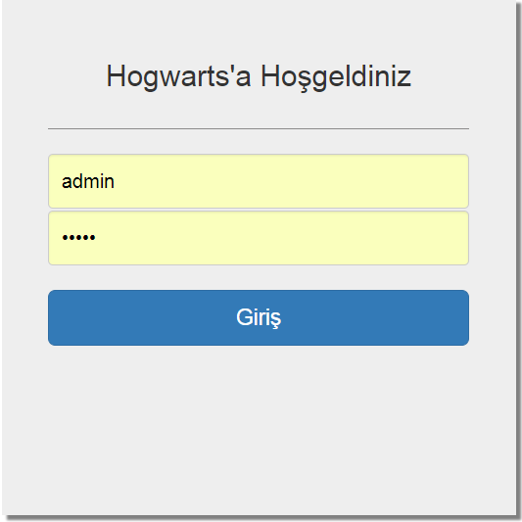

**Şekil 3.1.** Kullanıcı Giriş Menüsü

Açılan sayfada “Öğrenciler”, ”Personeller”, ”Kullanıcılar”, ”Servis”, ”Envanter”, ”Bütçe” ve “Ayarlar” menüleri bulunmaktadır. Bu kısım Şekil 3.2 gösrilmiştir.



**Şekil 3.2.** Arayüz Menüleri

Öğrenciler menüsüne tıkladığımızda “Öğrencileri Listele” butonu, “Öğrenci Kayıt” butonu ve sınıf isimlerinin bulunduğu drop-dawn list bulunur.

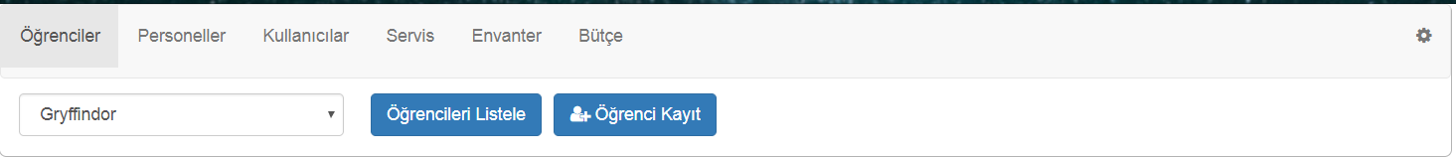

**Şekil 3.3.**Öğrenciler Menüsüne tıklandığında açılan sayfa

Listede bulunana sınıflardan biri seçildikten sonra “Öğrencileri Listele” butonuna tıklarsak seçilen sınıftaki öğrencileri tablo biçiminde listeleyebiliyoruz. Herhangi bir sınıfı listeledikten sonra gelen tabloda öğrencinin “T.C”, ”Ad” ve ”Soyad” bilgilerine ulaşabiliriz. Eğer istersek bu tablonun altında bulunan “Export” listesinden tabloyu .pdf veya .json uzantısıyla bilgisayarımıza indirebiliyoruz.Eğer bu tabloda bulunan bir öğrencinin bilgilerinin bulunduğu satıra tıklarsak “Öğrenci Detayı” bölümü açılır ve bu bölümde seçilen öğrencinin detaylı bilgileri bulunur. Eğer tabloda öğrencinin bilgilerinin bulunduğu satıra çift tıklarsak ekrana o öğrenciyi silebileceğimiz bir “Sil” butonu gelir ve bu butonla seçilen öğrenciyi tablodan silebiliriz. “Öğrenci Kayıt” butonuna bastığımızda ise yeni öğrenci ekleyebileceğimiz bir menü açılıyor. Açılan menüye yeni kayıt edeceğimiz öğrencinin bilgilerini girebileceğimiz kısımları doldurup yeni öğrenci kayıt edebiliyoruz. Bu bilgiler “Öğrenci Bilgileri” , “Ebeveyn Bilgileri ” , “Ödeme Bilgileri” ve “Ek Bilgiler” olarak dört kısımdan oluşur. “Öğrenci Bilgileri” kısmında öğrencinin “T.C. No” , ”Ad” , ”Soyad” , ”Doğum Tarihi” , ”Cinsiyet” , ”Adres“ , “Servis” ve ”Sınıf” bilgileri istenmektedir. “Ebeveyn Bilgileri” kısmında “Ebeveyn Adı” , ”Ebeveyn Soyadı” , “Ebeveyn Meslek” ve “Ebeveyn Tel No” bilgileri istenmektedir. “Ödeme Bilgileri” kısmında “Fiyat” , “Peşinat” , “Taksit Sayısı” ve “Birim Taksit Fiyatı” bilgileri istenmektedir. “Ek Bilgiler” kısmında ise “Ek Ad” , “Ek Soyad” , “Ek Tel” , “Yakınlık Derecesi” , “Öğrenci Fiziksel Durumu” ve “Öğrenci Alerji Durumu” bilgileri istenmektedir. Bu bilgiler girildikten sonra “Kaydet” veya “İptal” butonlarıyla kayıt işlemini tamamlayabiliriz veya da iptal edebiliriz.

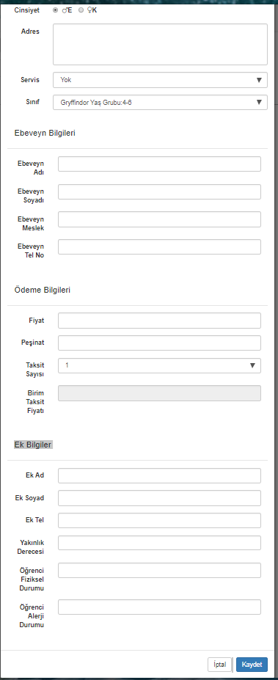

**Şekil 3.4.** Öğrenci Kayıt Menüsü

Personeller menüsüne tıkladığımızda “Personelleri Listele” ve “Personel Kayıt” butonları bulunur. “Personelleri Listele” butonuna tıklarsak sistemde kayıtlı olan personelleri tablo biçiminde listeleyebiliyoruz. Personeller listeledikten sonra gelen tabloda bir personelin “T.C”, ”Ad” , ”Soyad” , “Doğum Tarihi” , “Telefon” , “Maaş” , “Görev” , “Eposta” ve “Sigorta No.” bilgilerine ulaşabiliriz. Eğer istersek bu tablonun altında bulunan “Export” listesinden tabloyu .pdf veya .json uzantısıyla bilgisayarımıza indirebiliyoruz. Eğer bu tabloda bulunan bir personelin bilgilerinin bulunduğu satıra tıklarsak ekrana o personeli silebileceğimiz bir “Sil” butonu gelir ve bu butonla seçilen personeli tablodan silebiliriz. “Personel Kayıt” butonuna bastığımızda ise yeni personel ekleyebileceğimiz bir menü açılıyor. Açılan menüye yeni kayıt edeceğimiz personelin bilgilerini girebileceğimiz kısımları doldurup yeni personel kayıt edebiliyoruz. Bu bilgiler “Personel Bilgileri” olarak bir kısımdan oluşur. “Personel Bilgileri” kısmında personelin “T.C. No” , ”Ad” , ”Soyad” , ”Doğum Tarihi” , ”Telefon” , ”Maaş“ , “Görev” , “Eposta” ve ”Sigorta No.” bilgileri istenmektedir. Bu bilgiler girildikten sonra “Kaydet” veya “İptal” butonlarıyla kayıt işlemini tamamlayabiliriz veya da iptal edebiliriz.

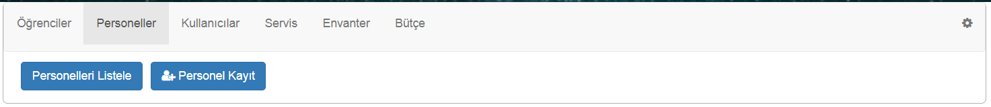

**3.5.** Personel menüsü

Kullanıcılar menüsüne tıkladığımızda “Kullanıcıları Listele” ve “Kullanıcı Kayıt” butonları bulunur. “Kullanıcıları Listele” butonuna tıklarsak sistemde kayıtlı olan personellerin kullanıcı bilgilerini tablo biçiminde listeleyebiliyoruz. Personellerin kullanıcı bilgileri listeledikten sonra gelen tabloda bir personelin ”Ad-Soyad” , “Kullanıcı Adı” ve “Hash’lenmiş şifre” bilgilerine ulaşabiliriz. Eğer bu tabloda bulunan bir personelin bilgilerinin bulunduğu satıra tıklarsak ekrana o personeli ve kullanıcı bilgilerini silebileceğimiz bir “Sil” butonu gelir ve bu butonla seçilen personeli ve kullanıcı bilgilerini tablodan silebiliriz. “Kullanıcı Kayıt” butonuna bastığımızda ise yeni personel kullanıcı bilgileri ekleyebileceğimiz bir menü açılıyor. Açılan menüye yeni kayıt edeceğimiz personelin bilgilerini girebileceğimiz kısımları doldurup yeni personel kullanıcı bilgileri kayıt edebiliyoruz. Bu bilgiler “Kullanıcı Bilgileri” olarak bir kısımdan oluşur. “Kullanıcı Bilgileri” kısmında personelin “Kullanıcı Adı” , ”Şifre” ve ”Personel” bilgileri istenmektedir. Bu bilgiler girildikten sonra “Kaydet” veya “İptal” butonlarıyla kayıt işlemini tamamlayabiliriz veya da iptal edebiliriz.

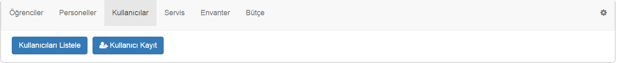

**3.6.** Kullanıcı Menüsü

Servis menüsüne tıkladığımızda “Servisleri Listele” ve “Servis Kayıt” butonları bulunur. “Servisleri Listele” butonuna tıklarsak sistemde kayıtlı olan servislerin bilgilerini tablo biçiminde listeleyebiliyoruz. Servisler listeledikten sonra gelen tabloda bir servisin ”Şöför Ad” , “Şöför Soyadı” , “Şöför Telefonu” , “Güzergah” ve “Plaka” bilgilerine ulaşabiliriz. Eğer bu tabloda bulunan bir servis bilgilerinin bulunduğu satıra tıklarsak ekrana o servis bilgilerini silebileceğimiz bir “Sil” butonu gelir ve bu butonla seçilen servis bilgilerini tablodan silebiliriz. “Servis Kayıt” butonuna bastığımızda ise yeni servis bilgileri ekleyebileceğimiz bir menü açılıyor. Açılan menüye yeni kayıt edeceğimiz servis bilgilerini girebileceğimiz kısımları doldurup yeni servis bilgileri kayıt edebiliyoruz. Bu bilgiler “Servis Bilgileri” olarak bir kısımdan oluşur. “Servis Bilgileri” kısmında servisin “Şöför Adı” , ” Şöför Soyadı” , “Şöför Telefonu” , “Güzergah” ve ”Plaka” bilgileri istenmektedir. Bu bilgiler girildikten sonra “Kaydet” veya “İptal” butonlarıyla kayıt işlemini tamamlayabiliriz veya da iptal edebiliriz.

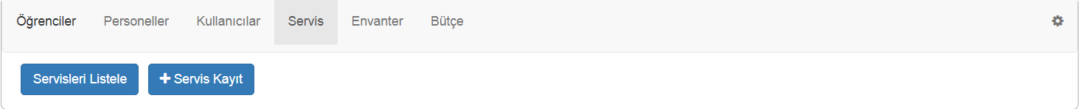

**3.7.** Servis Menüsü

Envanter menüsüne tıkladığımızda “Envanterleri Listele” ve “Eşya Kayıt” butonları bulunur. “Envanterleri Listele” butonuna tıklarsak sistemde kayıtlı olan envanter bilgilerini tablo biçiminde listeleyebiliyoruz. Envanterleri listeledikten sonra gelen tabloda bir eşyanın ”Ürün No.”, “Ürün Adı”, “Birim Fiyat”, “Adet”, “Toplam Fiyat”, “Ürün Kayıt Tarihi”, “Firma Ad”, “Firma Tel” ve “Personel” bilgilerine ulaşabiliriz. Eğer bu tabloda bulunan bir eşya bilgilerinin bulunduğu satıra tıklarsak ekrana o eşya bilgilerini silebileceğimiz bir “Sil” butonu gelir ve bu butonla seçilen eşya bilgilerini tablodan silebiliriz. “Eşya Kayıt” butonuna bastığımızda ise yeni eşya bilgileri ekleyebileceğimiz bir menü açılıyor. Açılan menüye yeni kayıt edeceğimiz eşya bilgilerini girebileceğimiz kısımları doldurup yeni eşya bilgileri kayıt edebiliyoruz. Bu bilgiler “Eşya Bilgileri” olarak bir kısımdan oluşur. “Eşya Bilgileri” kısmında servisin “Eşya Adı” , ” Birim Fiyat” , “Adet” , “Firma Adı”, “Firma Telefonu” ve ”Personel” bilgileri istenmektedir. Bu bilgiler girildikten sonra “Kaydet” veya “İptal” butonlarıyla kayıt işlemini tamamlayabiliriz veya da iptal edebiliriz.

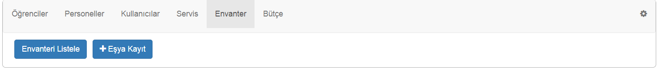

**3.8.** Envanter Menüsü

Ara yüzdeki bütçe kısmının görüntüsü Şekil 3.9 de gösterilmiştir. Bütçe kısmında anaokulu muhasebesini girdi ve çıktıları bir grafikte gösterilmiştir. Grafikteki değerler, prosedürün çalışması sonucu gelen verilerdir. Grafiğin altında 4 tane buton bulunmaktadır. Bu butonların isimleri sırası ile şu şekildedir; ödeme tarihi geçmiş ve ödenmemiş taksitleri listele, bu ayki ödenmemiş taksitleri listele, bu ayki ödenen taksitleri listele, gelecek taksitleri listele’dir. Buradaki butonlara SELECT işlemi prosedürler yardımı ile gösterilmiştir.

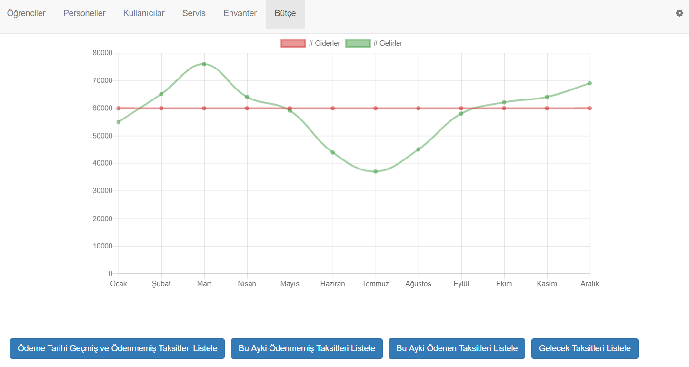

**Şekil 3.10** Bütçe Ara Yüzü

Ara yüzde son kısım olan ayarlar bölümü Şekil 3.2 de gösterildiği gibidir. Bu bölümde 3 tane buton vardır ve bunların isimleri şu şekildedir; veritabanı yedekle, yedekten geri yükle ve çıkış butonları vardır. Veritabanı yedekle butonu bütün veri tabanını prosedür yardımıyla yedekleme işlemini gerçekleştirir. İkinci buton olan yedekten geri yükle ise daha önceden yedekleme işlemi yapılan dosyayı tekrar import eder.



**Şekil 3.10** Ayarlar Ara Yüzü

**4.EKLER**

**4.1.VERİTABANI TABLOLARI**

**4.1.1.Ebeveyn**

Create Table ebeveyn

(

ogr_tc varchar(11) Foreign Key References ogrenci(ogr_tc),

veli_ad varchar(15) Not Null,

veli_soyad varchar(15) Not Null,

veli_tel varchar(10) Unique Not Null

constraint ck_veli_tel

check(veli_tel Like '[5][0-9][0-9][0-9][0-9][0-9][0-9][0-9][0-9][0-9]'),

veli_meslek varchar(15),

)

**4.1.2.Ek Bilgi**

Create Table ekbilgi

(

ogr_tc varchar(11) Foreign Key References ogrenci(ogr_tc) ,

ek_ad varchar(15) Not Null,

ek_soyad varchar(15) Not Null,

ek_tel varchar(10) Unique Not Null

constraint ck_ek_tel

check(ek_tel Like '[5][0-9][0-9][0-9][0-9][0-9][0-9][0-9][0-9][0-9]'),

ek_aciklama varchar(50),

ek_beden_durum varchar(50),

ek_alerji varchar(25)

)

**4.1.3.Envanter**

Create Table envanter

(

urun_no int identity(1,1) primary key,

urun_ad varchar(10) Not Null,

birim_fiyat money Not Null,

adet int Not Null,

toplam_fiyat as (birim_fiyat*adet),

urun_kayit_tar date

constraint ck_urun_kayit_tar

check(urun_kayit_tar<=getdate()),

firma_ad varchar(20) Not Null,

firma_tel varchar(10) UNIQUE Not Null

constraint ck_firma_tel

check(firma_tel Like '[5][0-9][0-9][0-9][0-9][0-9][0-9][0-9][0-9][0-9]'),

per_tc varchar(11) Foreign Key References personel(per_tc)

)

**4.1.4.Giris**

CREATE TABLE giris

(

per_tc varchar(11) Foreign Key References personel(per_tc) ,

kullanici_adi varchar(30) UNIQUE Not Null,

kullanici_sifre varchar(64) Not Null

)

**4.1.5.Ogrenci**

CREATE TABLE ogrenci

(

ogr_tc varchar(11) Primary Key

constraint ck_ogr_tc

check(len(ogr_tc)=11) Not Null,

ogr_ad varchar(15) Not Null,

ogr_soyad varchar(20) Not Null,

ogr_dog_tar date Not Null

constraint ck_ogr_dog_tar

check(ogr_dog_tar<getdate() And (YEAR(GETDATE())-YEAR(ogr_dog_tar))>=2 And (YEAR(GETDATE())-YEAR(ogr_dog_tar))<=6),

ogr_cins varchar(1) Not Null

constraint ck_ogr_cins

check(ogr_cins in('E','K')),

ogr_adres varchar(200) Not Null,

ogr_kayit_tar date

constraint ck_ogr_kayit_tar

default(getdate()),

ogr_durum varchar(5)

constraint ck_ogr_durum

check(ogr_durum in('Aktif','Pasif','Mezun')),

ogr_yas_grup varchar(3) Not Null

constraint ck_ogr_yas_grup

check(ogr_yas_grup in('2-4','4-6')),

plaka varchar(9) Foreign Key References servis(plaka) ,

sinif_ad varchar(15) Foreign Key References sinif(sinif_ad)

)

**4.1.6.Personel**

CREATE TABLE personel

(

per_tc varchar(11) Primary Key Not Null

constraint ck_per_tc

check(len(per_tc)=11),

per_ad varchar(15) Not Null,

per_soyad varchar(15) Not Null,

per_dog_tar date Not Null

constraint ck_per_dog_tar

check(per_dog_tar<getdate()),

per_tel varchar(10) Unique Not Null

constraint ck_per_tel

check(per_tel Like '[5][0-9][0-9][0-9][0-9][0-9][0-9][0-9][0-9][0-9]'),

per_bas_tar date

constraint ck_per_bas_tar

default(getdate()),

per_adres varchar(200) Not Null,

per_email varchar(30)

constraint ck_per_email

check(per_email like '%_@__%.com' or per_email like '%_@__%.org' and charindex(' ',per_email,1)=0),

per_maas money Not Null,

per_gorev varchar(10) Not Null

constraint ck_per__gorev

check(per_gorev in ('Öğretmen','Müdür','Hademe','Aşçı')),

per_durum varchar(5)

constraint ck_per_durum

check(per_durum in('Aktif','Pasif')),

per_sigorta_no varchar(13)

constraint ck_per_sigorta_no

check(per_sigorta_no Like '[5][0-9][0-9][0-9][0-9][0-9][0-9][0-9][0-9][0-9][0-9][0-9][0-9]')

)

**4.1.7.Servis**

Create Table servis

(

guzergah varchar(20) Not Null,

plaka varchar(9) primary key Not Null

constraint ck_plaka

check(plaka Like '[0-7][0-9][A-Z][A-Z][0-9][0-9][0-9]'),

sofor_ad varchar(10) Not Null,

sofor_soyad varchar(15) Not Null,

ser_tel varchar(10) Unique Not Null

constraint ck_ser_tel

check(ser_tel Like '[5][0-9][0-9][0-9][0-9][0-9][0-9][0-9][0-9][0-9]'),

)

**4.1.8.Sinif**

Create Table sinif

(

sinif_ad varchar(15) primary key Not Null,

kapasite smallint Not Null,

sinif_yas_grup varchar(3)

constraint ck_sinif_yas_grup

check(sinif_yas_grup in('2-4','4-6')),

)

**4.1.9.Taksit**

Create Table taksit

(

ogr_tc varchar(11) Foreign Key References ogrenci(ogr_tc) ,

odeme_tar date Not Null,

taksit_fiyat money Not Null,

taksit_durum varchar(10) Not Null

constraint ck_taksit_durum

check(taksit_durum in ('Ödendi','Ödenmedi')),

)

**4.1.10.Silinenler Tabloları**

CREATE TABLE silinen_ogrenci

(

ogr_tc varchar(11),

ogr_ad varchar(15) ,

ogr_soyad varchar(20) ,

ogr_dog_tar date,

ogr_cins varchar(1),

ogr_adres varchar(200) ,

ogr_kayit_tar date,

ogr_durum varchar(5),

ogr_yas_grup varchar(3),

plaka varchar(9),

sinif_ad varchar(15)

)

CREATE TABLE silinen_personel

(

per_tc varchar(11),

per_ad varchar(15) ,

per_soyad varchar(15),

per_dog_tar date,

per_tel varchar(10),

per_bas_tar date,

per_adres varchar(200),

per_email varchar(30),

per_maas money ,

per_gorev varchar(10),

per_durum varchar(5),

per_sigorta_no varchar(13)

)

Create Table silinen_envanter

(

urun_no int,

urun_ad varchar(10),

birim_fiyat money,

adet int,

toplam_fiyat as (birim_fiyat*adet),

urun_kayit_tar date,

firma_ad varchar(20),

firma_tel varchar(10),

per_tc varchar(11)

)

**4.2.VERİ TABANI PROSEDÜRLER**

**4.2.1.sp_anasayfa**

Create Proc sp_anasayfa

As

Select * From sinif for json path

Select * From personel for json path

Select * From servis for json path

Go

**4.2.2.sp_ogrenci_kayit**

Create Procedure sp_ogrenci_kayit

@tc varchar(11),@ad varchar(15),@soyad varchar(20),@dogtar date,@cins char(1),@adres varchar(200),@kayittar date,

@durum varchar(5),@yasgrup varchar(3),@plaka varchar(9),@sinif varchar(15),@veli_ad varchar(15),

@veli_soyad varchar(15),@veli_tel varchar(10),@veli_meslek varchar(15),@ek_ad varchar(15),@ek_soyad varchar(15),

@ek_tel varchar(10),@aciklama varchar(50),@beden_durum varchar(50),@alerji varchar(25)

As

IF(Select Count(*) From personel where per_tc = @tc)=0

Begin

Insert Into ogrenci Values(@tc,@ad,@soyad,@dogtar,@cins,@adres,@kayittar,@durum,@yasgrup,@plaka,@sinif)

IF(Select Count(*) From ogrenci where ogr_tc = @tc)>0

Begin

Insert Into ebeveyn Values(@tc,@veli_ad,@veli_soyad,@veli_tel,@veli_meslek)

Insert Into ekbilgi Values(@tc,@ek_ad,@ek_soyad,@ek_tel,@aciklama,@beden_durum,@alerji)

End

else

begin

return 2

end

Return 1

End

Else

Begin

Return 2

End

Go

**4.2.3.sp_personel_kayit**

Create Proc sp_personel_kayit

@per_tc varchar(11),@per_ad varchar(15),@per_soyad varchar(15),@per_dog_tar date

,@per_tel varchar(10),@per_bas_tar date,@per_adres varchar(200),@per_email varchar(30),

@per_maas money,@per_gorev varchar(10),@per_durum varchar(5),@per_sigorta_no varchar(13)

As

IF(Select Count(*) From ogrenci where ogr_tc = @per_tc)=0

Begin

Insert Into personel Values(@per_tc,@per_ad,@per_soyad,@per_dog_tar,@per_tel

,@per_bas_tar,@per_adres,@per_email,@per_maas,@per_gorev,@per_durum,@per_sigorta_no)

Return 1

End

Else

Begin

Return 2

End

Go

**4.2.4.sp_gecmis_taksit**

Create Proc sp_gecmis_taksit

As

Select *

From taksit inner join ogrenci

on ogrenci.ogr_tc=taksit.ogr_tc

where ((datepart(month,odeme_tar)<datepart(month,getdate()))

and (datepart(year,odeme_tar)=datepart(year,getdate())))

or (datepart(year,odeme_tar)<datepart(year,getdate()))

ORDER BY odeme_tar DESC for json auto

Go

**4.2.5.sp_gelecek_taksit**

Create Proc sp_gelecek_taksit

As

Select * From taksit inner join ogrenci

on ogrenci.ogr_tc=taksit.ogr_tc

where

((datepart(month,odeme_tar)>datepart(month,getdate()))

and

(datepart(year,odeme_tar)=datepart(year,getdate())))

or (datepart(year,odeme_tar)>datepart(year,getdate()))

ORDER BY ogr_ad ASC,odeme_tar ASC

for json auto

Go

**4.2.6.sp_odenmemis_taksit**

Create Proc sp_odenmemis_taksit

As

Select * From taksit inner join ogrenci

on ogrenci.ogr_tc=taksit.ogr_tc

where (datepart(month,odeme_tar)=datepart(month,getdate())

and datepart(year,odeme_tar)=datepart(year,getdate())

and taksit_durum='Ödenmedi')

ORDER BY odeme_tar ASC,ogr_ad ASC

for json auto

Go

**4.2.7.sp_odenmis_taksit**

Create Proc sp_odenmis_taksit

Select * From taksit inner join ogrenci

on ogrenci.ogr_tc=taksit.ogr_tc

where (datepart(month,odeme_tar)=datepart(month,getdate())

and datepart(year,odeme_tar)=datepart(year,getdate())

and taksit_durum='Ödendi' )

ORDER BY odeme_tar ASC,ogr_ad ASC

for json auto

Go

**4.2.8.sp_taksit_toplam**

Create Proc sp_taksit_toplam

@yil smallint

As

Select Month(odeme_tar) AS ay,sum(taksit_fiyat) AS toplam

From taksit

where Year(odeme_tar)=@yil and taksit_durum='Ödendi' Group By MONTH(odeme_tar) for json auto

Go

**4.2.9.sp_yedekten_geri_yukle**

Create Proc sp_yedekten_geri_yukle

AS

RESTORE DATABASE [anaokulu]

FROM DISK = N'/home/alp/anaokulu_yedek.bak'

WITH FILE = 1, REPLACE

GO

**4.3.VERİ TABANI TRİGGER’LARI**

**4.3.1.trg_silinen_ogrenci**

Create Trigger trg_silinen_ogrenci

On ogrenci

After Update

As

IF update(ogr_durum)

Begin

Insert Into silinen_ogrenci

(ogr_tc,ogr_ad,ogr_soyad,ogr_dog_tar,ogr_cins,ogr_adres,

ogr_kayit_tar,ogr_durum,ogr_yas_grup,plaka,sinif_ad)

Select ogr_tc,ogr_ad,ogr_soyad,ogr_dog_tar,ogr_cins,ogr_adres,

ogr_kayit_tar,ogr_durum,ogr_yas_grup,plaka,sinif_ad From ogrenci where ogr_durum='Pasif'

IF(Select Count(*) From ekbilgi where ogr_tc = (Select ogr_tc From ogrenci where ogr_durum='Pasif'))>0

Begin

Delete From ekbilgi Where ogr_tc=(Select ogr_tc From ogrenci where ogr_durum='Pasif')

End

IF(Select Count(*) From taksit where ogr_tc = (Select ogr_tc From ogrenci where ogr_durum='Pasif'))>0

Begin

Delete From taksit Where ogr_tc=(Select ogr_tc From ogrenci where ogr_durum='Pasif')

End

Delete From ebeveyn Where ogr_tc=(Select ogr_tc From ogrenci where ogr_durum='Pasif')

Delete From ogrenci Where ogr_durum='Pasif'

End

**4.3.2.trg_personel**

Create Trigger trg_personel

On personel

After Update

As

IF update(per_durum)

Begin

Insert Into silinen_personel

(per_tc,per_ad,per_soyad,per_dog_tar,per_tel,per_bas_tar,

per_adres,per_email,per_maas,per_gorev,per_durum,per_sigorta_no)

Select per_tc,per_ad,per_soyad,per_dog_tar,per_tel,per_bas_tar,

per_adres,per_email,per_maas,per_gorev,per_durum,per_sigorta_no From personel where per_durum='Pasif'

IF(Select Count(*) from envanter where per_tc=(Select per_tc From personel where per_durum='Pasif'))>0

Begin

Execute geribil

End

IF(Select Count(*) From giris where per_tc = (Select per_tc From personel where per_durum='Pasif'))>0

Begin

Delete From giris where per_tc = (Select per_tc From personel where per_durum='Pasif')

End

Delete From personel Where per_durum='Pasif'

End

**4.3.3.trg_silinen_envanter**

Create Trigger trg_silinen_envanter

on envanter

instead of delete

as

declare @a varchar(11)

select @a = deleted.urun_no from deleted

insert into silinen_envanter(urun_no,urun_ad,birim_fiyat,adet,urun_kayit_tar,firma_ad,firma_tel,per_tc)

select urun_no,urun_ad,birim_fiyat,adet,urun_kayit_tar,firma_ad,firma_tel,per_tc From envanter where urun_no=@a

Delete From envanter where urun_no=@a

**5.KAYNAKLAR**

[2] VTYS dersi notları

[2] Adar, İ., SQL *Server,* abaküs, Nisan 2016

[3] Seker, S., “Bilgisayar kavramları”, Haziran 2017. <http://bilgisayarkavramlari.sadievrenseker.com/category/veri-tabani-database/>

[4] w3scool.com. <https://www.w3schools.com/sql/>

[5] Yücedağ, M.,” Murat Yücedağ Youtube Sayfası SQL Dersleri”, Şubat 2017. <https://youtu.be/9ai0Rc-4LKY?list=PLKnjBHu2xXNP6Qa6u8GLawPnzo1brHZPP/>

[6] Mastar, M., “muhammedmastar.com”, Ocak2017. <http://www.muhammedmastar.com/csharp-dersleri>

[7] Yücedağ, M.,” Murat Yücedağ Youtube C# Dersleri”, Ağustos 2017. <https://youtu.be/9ai0Rc-4LKY?list=PLKnjBHu2xXNP6Qa6u8GLawPnzo1brHZPP/>

[8] Cansever, A., “ahmetcansever.com”, Mart 2017. http://www.ahmetcansever.com/programlama/c-sql-server-veritabani-baglantisi-select-insert-update-delete/